**Marco teórico**

**GSM**

El sistema global para las comunicaciones móviles (del inglés Global System for Mobile communications) es un sistema estándar, [libre de regalías](https://es.wikipedia.org/wiki/Libre_de_regal%C3%ADas), de [telefonía móvil](https://es.wikipedia.org/wiki/Telefon%C3%ADa_m%C3%B3vil) digital.



Un cliente GSM puede conectarse a través de su teléfono con su computador y enviar y recibir mensajes por [correo electrónico](https://es.wikipedia.org/wiki/Correo_electr%C3%B3nico), [faxes](https://es.wikipedia.org/wiki/Fax), navegar por [Internet](https://es.wikipedia.org/wiki/Internet), acceder con seguridad a la red informática de una compañía ([red local](https://es.wikipedia.org/wiki/Red_de_%C3%A1rea_local)/[Intranet](https://es.wikipedia.org/wiki/Intranet)), así como utilizar otras funciones digitales de transmisión de datos, incluyendo el [servicio de mensajes cortos](https://es.wikipedia.org/wiki/Servicio_de_mensajes_cortos) (SMS) o mensajes de texto.

GSM se considera, por su velocidad de transmisión y otras características, un estándar de [segunda generación](https://es.wikipedia.org/wiki/Telefon%C3%ADa_m%C3%B3vil_2G) (2G). Su extensión a [3G](https://es.wikipedia.org/wiki/Telefon%C3%ADa_m%C3%B3vil_3G) se denomina [UMTS](https://es.wikipedia.org/wiki/UMTS) y difiere en su mayor velocidad de transmisión, el uso de una arquitectura de red ligeramente distinta y sobre todo en el empleo de diferentes protocolos de radio ([W-CDMA](https://es.wikipedia.org/wiki/W-CDMA)).

**Alarmas GSM**

Las alarmas GSM son aquellas cuya principal característica es la conexión inalámbrica entre los elementos que la componen como cámaras, sensores, detectores, panel central y equipos, estas característica la hacen muy fácil y económica de instalar ya que no requieren de grandes trabajos de cableado físico para su operación.

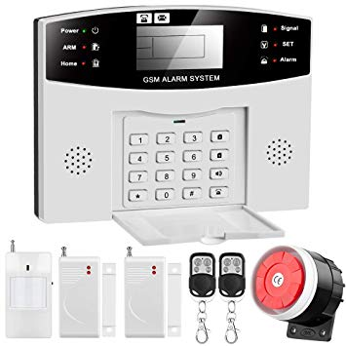

Un sistema de alarma GSM se caracteriza por tener un módulo de comunicación que, al igual que los teléfonos móviles, utiliza una tarjeta SIM para enviar y recibir señales. Gracias esta vía de comunicación, los sistemas de alarma GSM no necesitan conectarse a la red telefónica fija o a internet para funcionar. De esta forma, un posible sabotaje por corte de línea no afecta al sistema de alarma, que es capaz de seguir transmitiendo señales para mantener su protección en todo momento.

**Detectores y sensores**

Los detectores y sensores son dispositivos capaces de percibir fenómenos físicos e informar por medio de una señal de alerta, estos dispositivos son esenciales para el funcionamiento de los sistemas de alarma.

La diferencia entre ambos radica en que los sensores además de detectar las anormalidades también pueden medir la magnitud física o química de esta.  
De manera general son útiles en la protección contra incendios, disuasión sobre intrusiones no deseadas y notificación sobre accesos no autorizados.

Los más utilizados son los de humo, incendio y calor que son capaces de detectar la presencia de humo y protegen de las consecuencias de este, el nivel de sensibilidad puede ser configurado según las necesidades, también alertan sobre incendios de materiales que no generan humo.

Los sensores de gas son muy utilizados en las cocinas de hogares y restaurantes para detectar la presencia de altas concentraciones de gases que podrían generar una explosión o incendio.

Los infrarrojos miden la cantidad de radiación térmica y electromagnética para informar sobre aquello que no detecta la luz visible.

Para proteger los accesos no deseados en puertas y ventanas, los sensores magnéticos son ideales ya que permiten informar a la central de alarma sobre aperturas no permitidas, también pueden controlar la temperatura ambiental.

La presencia de intrusos a zonas protegidas es detectada a través de sensores de movimiento, comúnmente se colocan en áreas perimetrales para evitar intrusiones en casas u empresas.

Evitar la presencia de agua en lugares no adecuados puede evitar la pérdida de activos importantes, para ello los detectores de inundación son utilizados para emitir una señal de alarma para advertir su presencia.

Los detectores de rotura de cristal emiten señales de alarmas al detectar a través de sus micrófonos especializados los ruidos característicos. Los sensores interactúan con la central de alarma para mantener la seguridad de tu casa o empresa y a su vez, esta informa a las autoridades adecuadas en caso de ser necesarias.

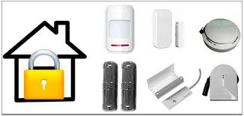

**Puerto Serial**

Un puerto Serial es un módulo de comunicación digital para un sistema embebido. Es decir, permite la comunicación entre dos dispositivos digitales. Cuenta con dos conexiones, RX y TX. Lo que nos indica los modos de comunicación que puede manejar, Full-duplex, Duplex y Simplex. Además podemos considerar como su principal ventaja a la sencillez de su protocolo de comunicación. Sin embargo también tiene desventajas como que sólo se puede comunicar a un puerto dos dispositivos.

Full duplex. Significa que puede recibir y enviar información digital simultáneamente.

Duplex o Half-duplex. Es cuando sólo podemos transmitir o recibir información, una cosa a la vez.

Simplex. Cuando sólo podemos ya sea recibir o transmitir.

La función principal de un puerto serial, es la de empacar y des-empacar paquetes de datos binarios seriales. Como resultado, la serialización significa convertir un dato paralelo (byte) a un conjunto de pulsos seriales que puedan ser recibidos y enviados por una línea de transmisión. En primer lugar, el protocolo serial opera mediante tres condiciones digitales básicas: inicio de transmisión (IT), paridad (P) y fin de transmisión (FT). Estas condiciones son sincronizadas mediante un oscilador interno.  El generador permite controlar la velocidad del puerto serial. Por lo tanto, la velocidad se mide en BAUD ‘s. Al módulo serial también se le conoce como UART ó USART o EUSART.

UART – Universal Asyncronos Receiver and Transmitter que en español se traduciría como Transceptor Asíncrono.

USART – Universal Syncronos and Asyncronos Receiver and Transmitter, que significa en español Transceptor Síncrono y Asíncrono.

EUART – Enhanced Universal Asyncronos Receiver and Transmitter ó Transceptor Asíncrono Universal Mejorado.

Estructura interna y configuración de un puerto serial

Una UART contiene, en su estructura interna, un generador de paridad, registros de corrimiento, oscilador variable (para generar el BAUD), verificadores de las tres condiciones y lógica de control.

Un paquete de datos se transmite a través de un registro de corrimiento. Por lo tanto, la velocidad a la que se transmite, está controlada por el generador de BAUD. La lógica de control se encarga de agregar los bits de Inicio, Paridad y de Fin de transmisión. El proceso de recepción serial es lo opuesto.

Diagrama de un puerto serial:

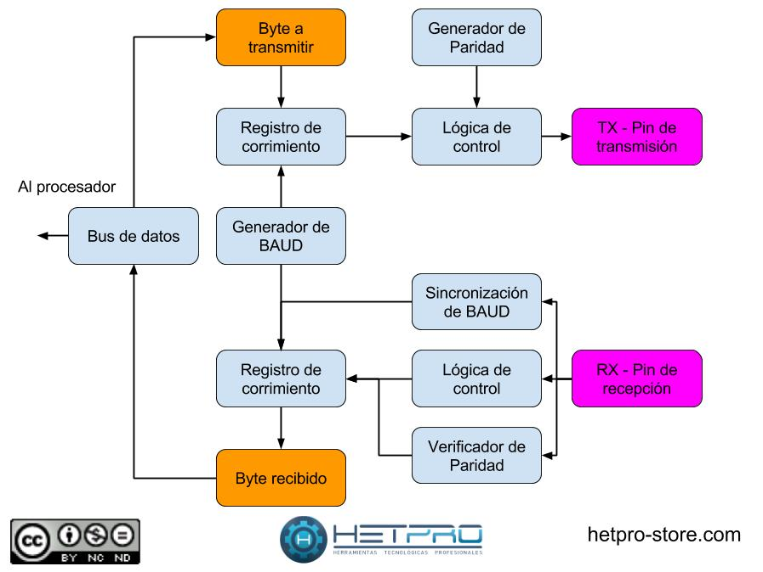

Para configurar al módulo se requiere indicar la velocidad de operación. Los baudios que es una medida de cuantos bits por segundo se van a transmitir, se configuran mediante un registro de propósito específico. Dependiendo del lenguaje de programación la configuración puede ser relativamente sencilla. En el caso de Arduino se haría con la instrucción Serial.begin (9600). También es necesario configurar cuantos bits de parada y si habrá o no bit de paridad. Una de las configuraciones más usadas para un puerto serial es:

* 8 bits de datos
* 1 bit de parada
* Sin bit de paridad
* 1 bit de inicio
* Velocidad de 9600 BAUD

Para que pueda haber una sincronización de los datos enviados, se requiere que ambos dispositivos que usen el mismo puerto serial, tengan la misma configuración.

Las aplicaciones del puerto serial incluyen al uso de la mayoría de los sensores digitales que tienen un puerto de comunicación serial. También se puede usar en sistemas embebidos, por ejemplo Arduino donde se quiera enviar información a una computadora. Si queremos dotar de conectividad, por ejemplo, wifi, ethernet, RF, etc., tenemos que saber usar este puerto y su protocolo para comunicarnos con los shields o módulos externos.

Comandos Hayes

El conjunto de comandos Hayes es un lenguaje desarrollado por la compañía [Hayes Communications](https://es.wikipedia.org/w/index.php?title=Hayes_Communications&action=edit&redlink=1) que prácticamente se convirtió en estándar abierto de comandos para configurar y parametrizar [módems](https://es.wikipedia.org/wiki/M%C3%B3dem). Los caracteres «AT», que preceden a todos los comandos, significan «Atención», e hicieron que se conociera también a este conjunto de comandos como comandos AT.

Lista de comandos AT

Control de llamadas

|  |  |
| --- | --- |
| ATA | Comando de Respuesta |
| ATD | Comando de llamada |
| ATH | Descolgar llamada |
| ATL | Monitorizar altavoz |
| ATM | Monitorizar modo de altavoz |
| ATO | Ir en-línea |
| ATP | Asignar llamada por pulsos por defecto |
| ATT | Asignar llamada por tonos por defecto |
| AT+CSTA | Seleccionar tipo de dirección |
| AT+CRC | Códigos de resultados de celular |

Datos de la tarjeta de control

|  |  |
| --- | --- |
| ATI | Identificación |
| AT&F | Restaurar configuración de fábrica |
| AT&V | Ver configuraciones activas |
| AT+CLCK | Facilitar comando de bloqueo |

Control del teléfono

|  |  |
| --- | --- |
| AT+CBC | Carga de la batería |
| AT+CGMI | Identificador del fabricante |
| AT+CGMM | Identificador del modelo |
| AT+CGMR | Identificador de la revisión |
| AT+CGSN | Número de serie del producto |
| AT+CPBF | Encontrar entradas en la agenda |
| AT+CPBR | Leer entrada de agenda |
| AT+CPBS | Seleccionar memoria de almacenamiento de la agenda |
| AT+CPBW | Escribir entrada en la agenda |
| AT+CSCS | Seleccionar juego de caracteres |
| AT+CSQ | Calidad de señal (Cobertura) |

Miscelánea

|  |  |
| --- | --- |
| A/ | Volver a ejecutar comando anterior |
| AT? | Ayuda |
| AT+CESP | Introducir protocolo de modo de bloques SMS |

Comandos SMS en modo texto

|  |  |
| --- | --- |
| AT+CSMS | Seleccionar servicio de mensaje |
| AT+CPMS | Almacenamiento de SMS preferido |
| AT+CMGF | Formato de mensaje |
| AT+CSCA | Dirección del centro del servicio |
| AT+CSMP | Asignar parámetros del modo texto |
| AT+CSDH | Mostrar parámetros del modo texto |
| AT+CSCB | Seleccionar tipos de mensajes de broadcast |
| AT+CSAS | Guardar configuración |
| AT+CRES | Restaurar configuración |
| AT+CNMI | Indicaciones de nuevo mensaje a TE |
| AT+CMGL | Listar mensajes |
| AT+CMGR | Leer mensaje |
| AT+CMGS | Enviar mensaje |
| AT+CMSS | Enviar mensaje guardado |
| AT+CMGW | Escribir mensaje en la memoria |
| AT+CMGD | Eliminar mensaje |

**Módulo para GSM SIM900**

**Descripción**

El módulo SIM900 es un Shield ultra compacto y confiable, basado en el chip SIM900 compatible con Arduino Uno y Mega. Puede trabajar en frecuencias gsm/gprs para realizar llamadas de voz, envío de SMS y fax.

**Características**

* Se controla y configura mediante protocolo UART, usando comandos AT.
* Por default la velocidad UART está establecida en 19200 baudios.

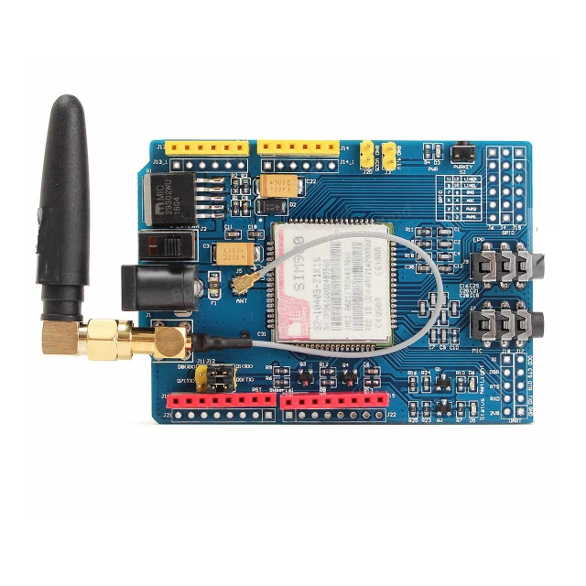

* Es compatible con Arduino
* Consumo de 1.5 m A (susp.)
* Voltaje de alimentación mínima: 9 V
* Voltaje de alimentación máxima: 20 V
* Corriente: 1.5 m A (modo descanso)
* Bandas de frecuencia: 850/900/1800/1900MHz
* Estación móvil: GPRS Clase B
* Clase 1 1W a: 1800/1900 MHz
* Clase 4 2W a: 850/900 MHz
* Servicio de mensajerí­a (cortos): Enví­o de pequeñas cantidades de datos a través de la red (ASCII o primas hexadecimal)
* Altavoz y tomas de auriculares: 2 conectores Jack 3.5 mm
* Temperatura de operación máxima: 85 °C
* Dimensiones: 75 mm X 55 mm X 10 mm

**Incluye**

* Antena
* 3 Adaptadores para SIM

Fuentes de consulta

<http://rogerbit.com/wprb/2018/05/sim900-primeros-pasos-envio-de-sms-llamada-encendido-de-led/>

<https://hetpro-store.com/TUTORIALES/sim900-gsm-shieldarduino/>

<https://www.imsel.com/como-funcionan-las-alarmas-gsm/>

<https://es.wikipedia.org/wiki/Sistema_global_para_las_comunicaciones_m%C3%B3viles>

<https://www.securitasdirect.es/es/consejos-y-ayuda/preguntas-frecuentes/alarma-gsm>

<https://trellat.es/los-comandos-at/>

<https://hetpro-store.com/TUTORIALES/puerto-serial/#comments>